附件1：资产清查报告模板

合肥学院某某(院/部/处室/平台、中心)2023年固定资产清查报告

根据学校《关于开展2023年固定资产清查工作的通知》要求，我部门已按时完成固定资产清查工作，现将本次资产清查的工作总结如下：
- 部门基本情况（部门简介，包含现有教职工人数等信息）
- 固定资产清查工作组织实施情况
- 固定资产清查工作结果
- 固定资产账目情况（共有账面资产卡片**条，总价值**元。如果可以，请区分中出办公设备、教学设备、科研设备的价值）
- 资产盘盈、资产损失情况
- 对资产清查暴露出来的部门和学校资产管理中存在的问题、原因进行分析并提出改进措施。

资产管理员：签名
部门负责人：签名
盖 章：
年 月 日

附件2：
资产清查系统操作指南

- 导出部门账面资产
1、点击【验收入账】→【资产卡片查看】。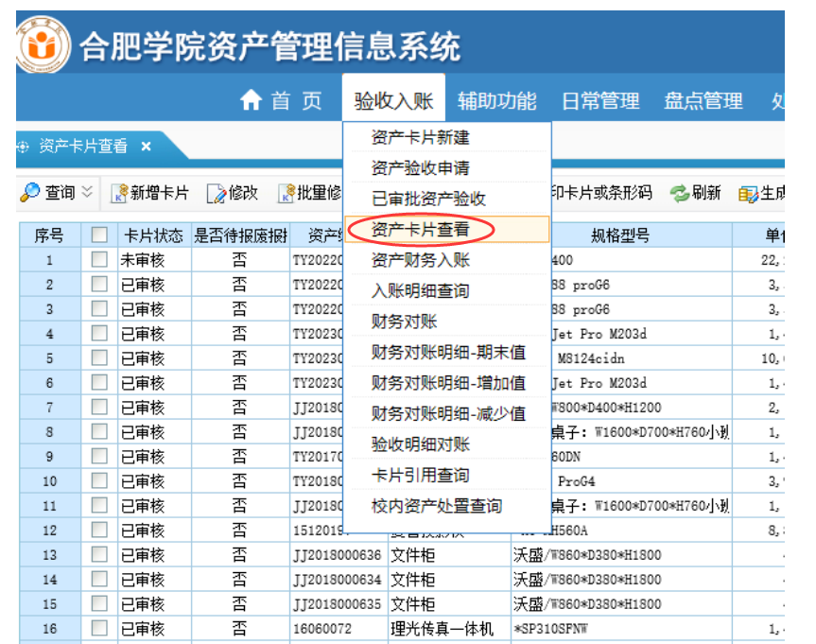

- 选择好查询范围：①使用/管理部门：选择相应部门；②财务入账状态：已入账；③财务入账日期：起始日期不选，截止日期务必选2022-12-31（基准日），如下图。

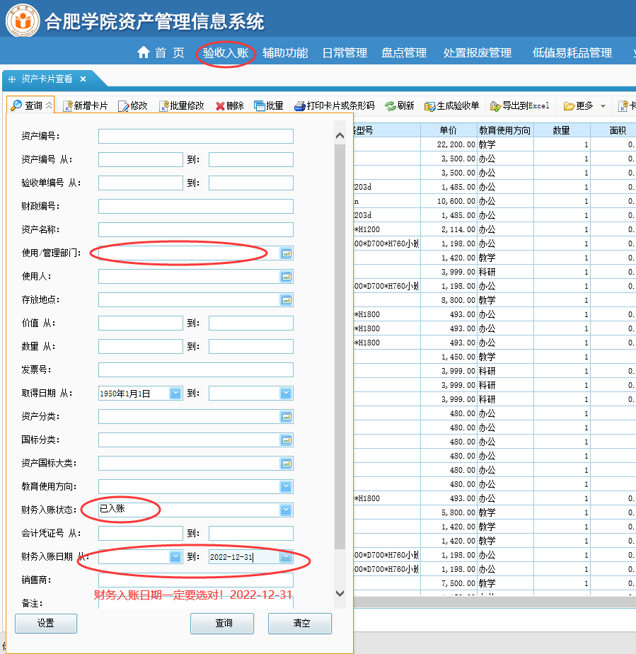

3、查询后，点击导出excel，导出资产清单明细。
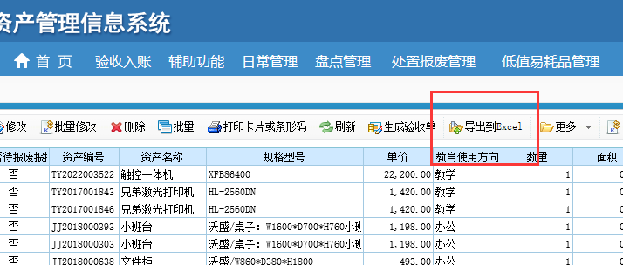

二、开展账面与实物资产核实、清查，形成清查报告。

